نحوه دریافت حساب كاربري
- نحوه دریافت شناسه کاربری:
اعضای هیات علمی:
- ارسال معرفی‌نامه از سوی ریاست دانشکده (از طریق اتوماسیون اداری، خطاب به رئیس مرکز فناوری اطلاعات)
کارمندان قراردادی، پیمانی و رسمی:
- ارسال معرفی‌نامه از بالاترین مقام مسئول واحد (از طریق اتوماسیون اداری، خطاب به رئیس مرکز فناوری اطلاعات)
دانشجویان جدیدالورود:
- دریافت از طریق سایت دانشگاه (بدون نیاز به مراجعه حضوری)
برای دریافت حساب کاربری جدید (دانشجویان جدیدالورود) به آدرس شکل ذیل مراجعه می‌نمایند:

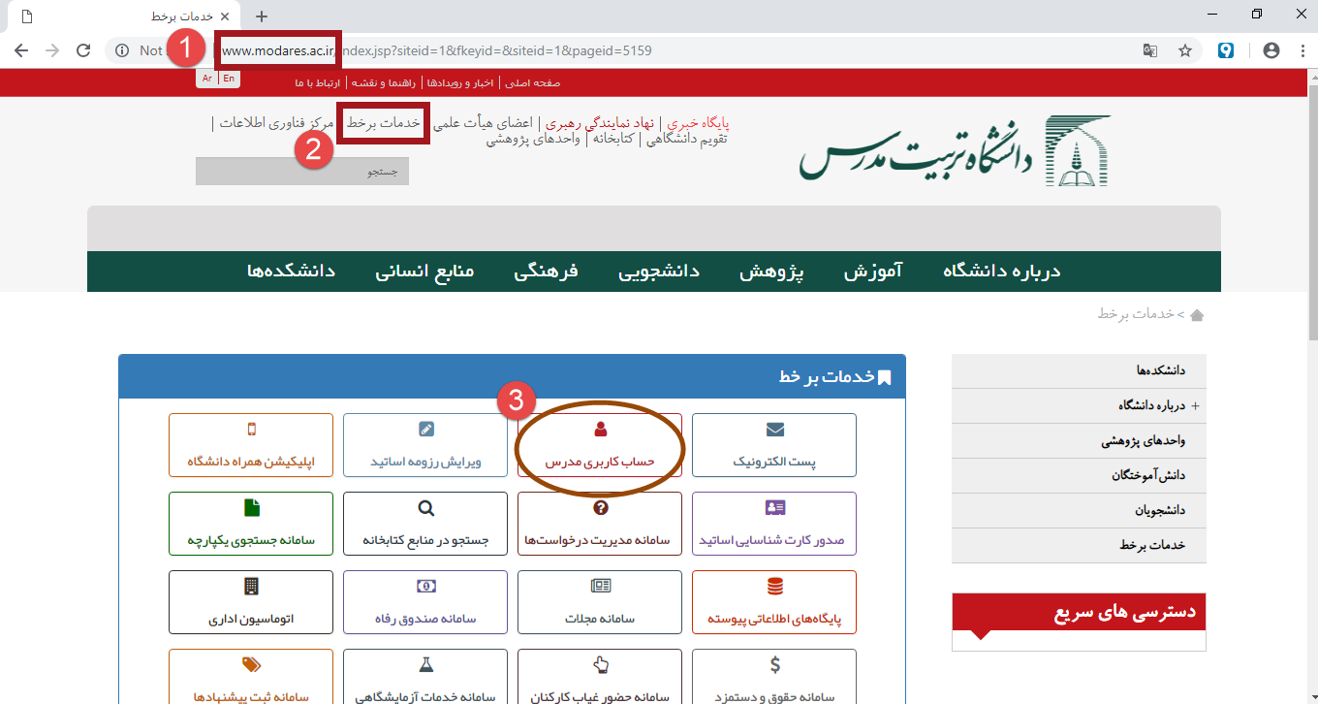

پس از کلیک روی منوی "حساب کاربری مدرس" و تکمیل اطلاعات، حساب کاربری فعال و به دانشجو از طریق ایمیل و پیامک اطلاع داده خواهد شد.

